Nama : Tionusa Catur Pamungkas   
NIM : 2341720093

**JOBSHEET 11:**

**Percobaan 1: review perulangan yang lalu**

1. Jika pada perulangan for, inisialisasi i=1 diubah menjadi i=0, apa yang akibatnya? Mengapa bisa demikian

Jawab: Akibatnya bintang menjadi berjumlah N+1, karena perulangan dimulai dari nilai 0 hingga nilai sama dengan N bernilai false

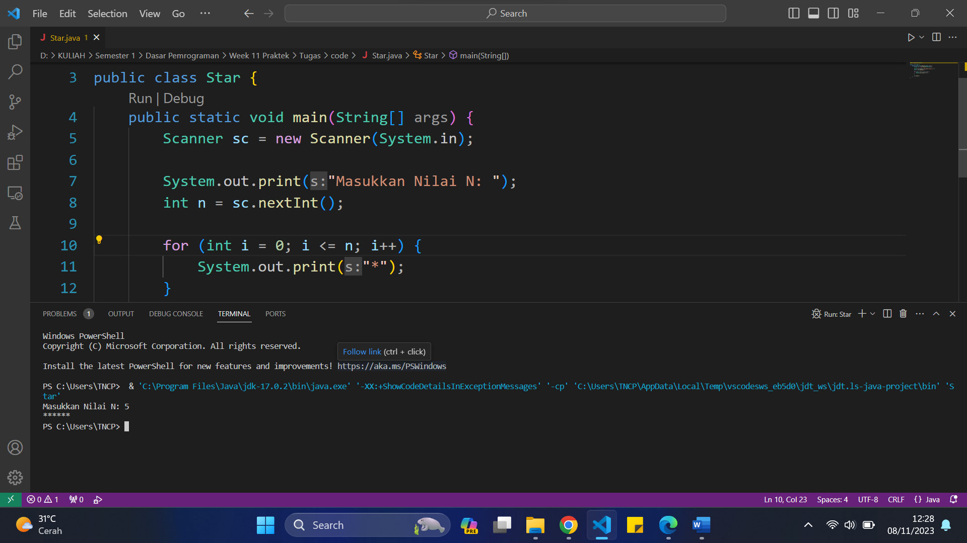

1. Jika pada perulangan for, kondisi i<=N diubah menjadi i>N, apa akibatnya? Mengapa bisa demikian

Jawab: Akibatnya perulangan tidak dilakukan, karena kondisi untuk melakukan perulangan tersebut tidak terpenuhi

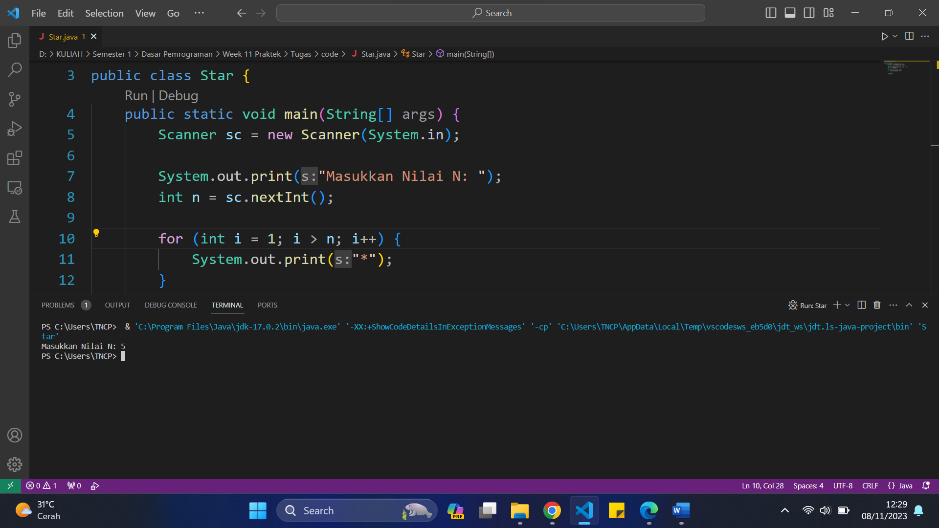

1. Jika pada perulangan for, kondisi step i++ diubah menjadi i--, apa akibatnya? Mengapa bisa demikian?

Jawab: Akibatnya perulangan tidak akan berhenti dan mengeluarkan output *, karena kondisinya selalu benar

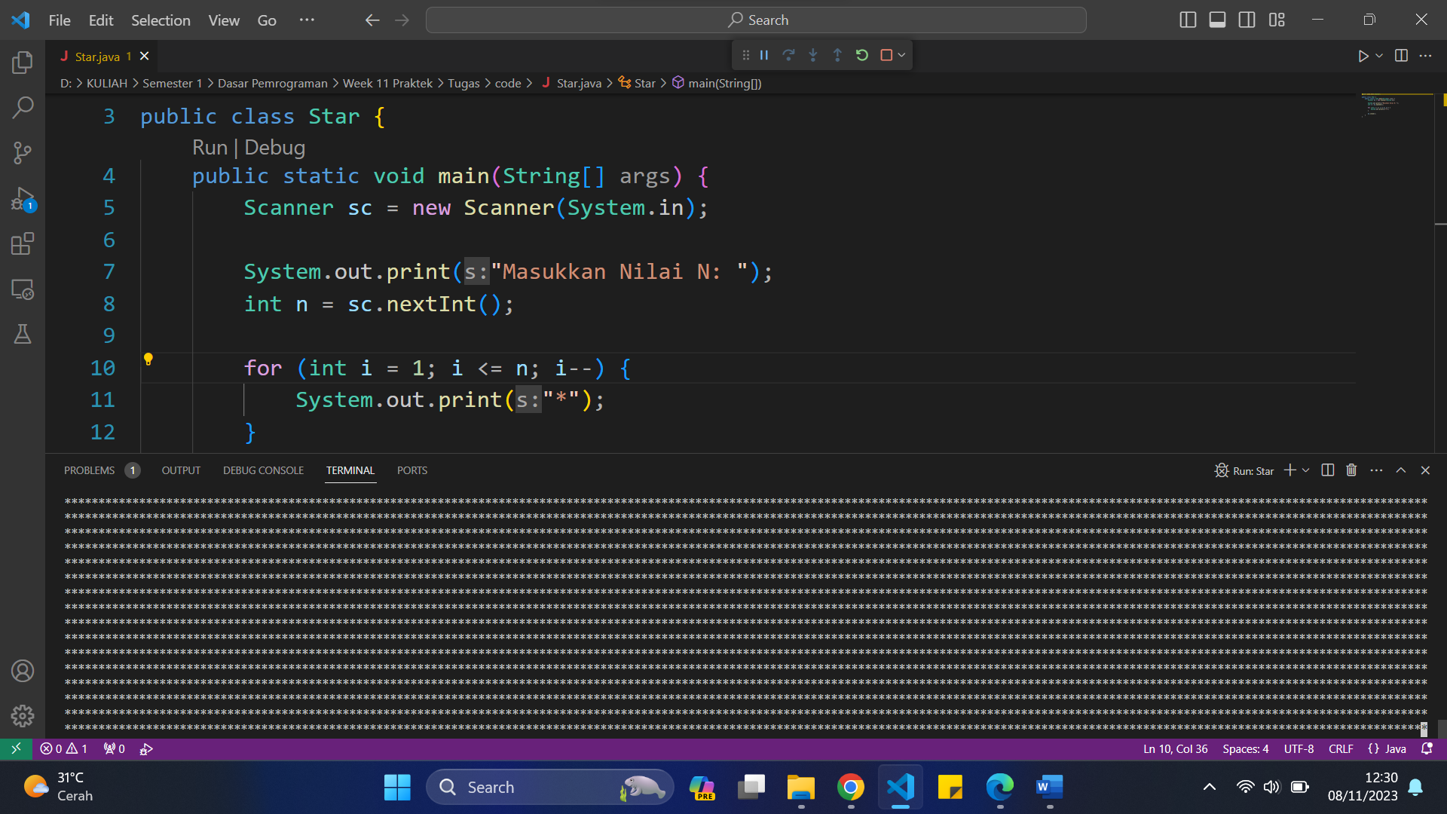

**Percobaan 2: Bintang Persegi**

1. Perhatikan perulangan luar. Jika pada sintaks **for**, inisialisasi iOuter=1 diubah menjadi iOuter=0, apa yang akibatnya? Mengapa bisa demikian?

Jawab: Akibatnya baris menjadi berjumlah N+1, karena perulangan akan dimulai dari nilai 0 hingga kondisi nilai iOuter tidak kurang dari sama dengan N atau bernilai false

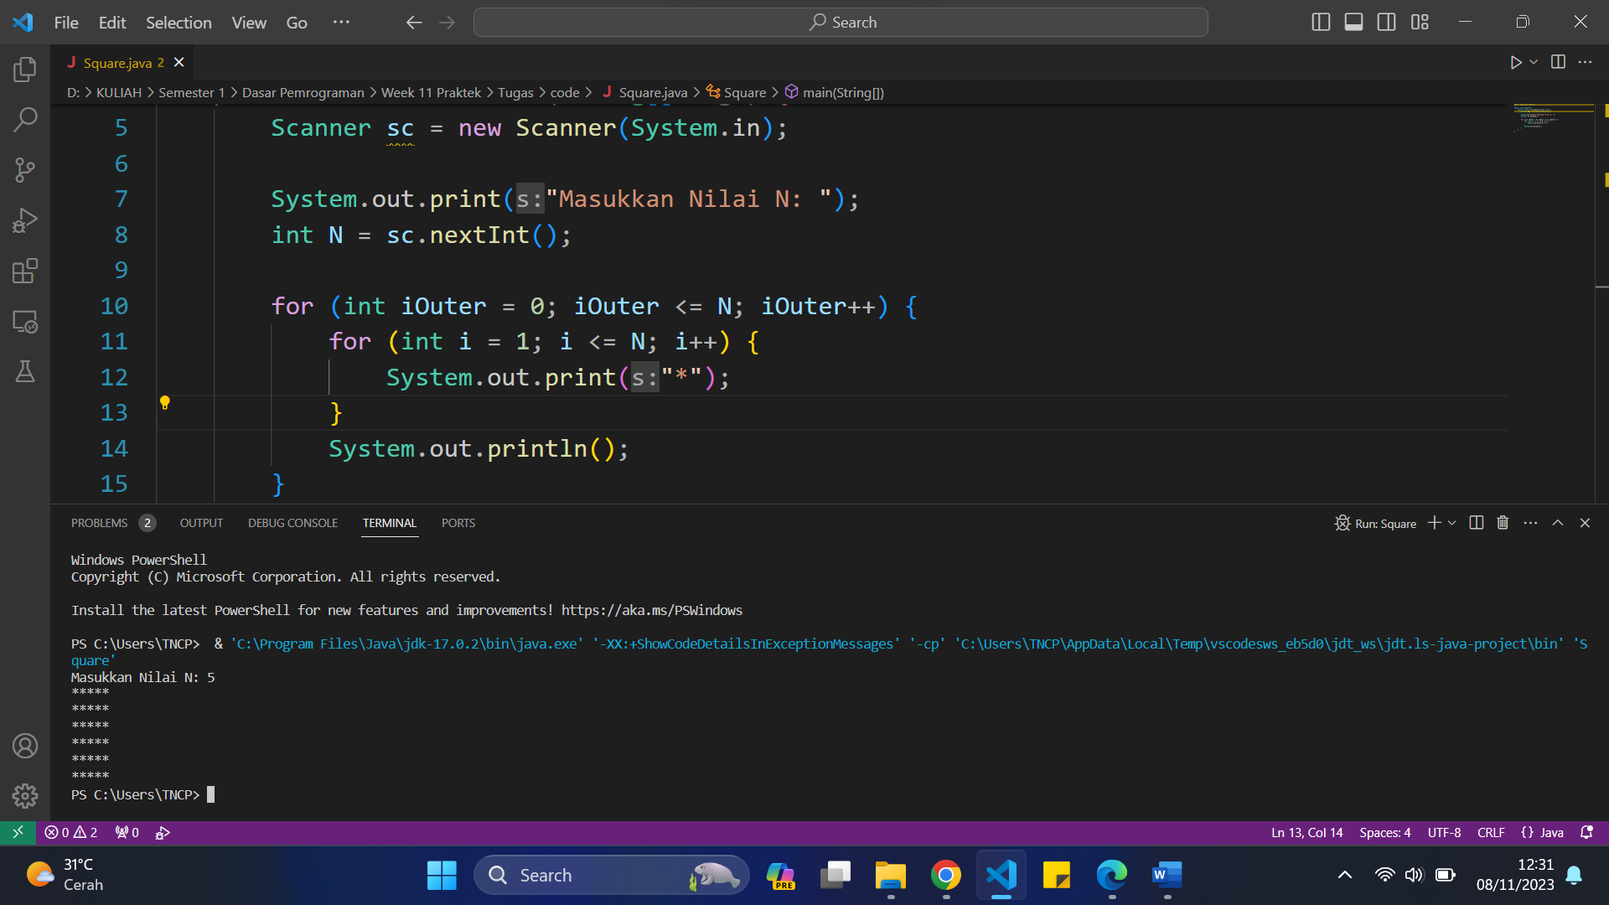

1. Kembalikan program semula dimana inisialisasi iOuter=1. Kemudian perhatikan perulangan dalam, jika pada sintaks **For**, inisialisasi i=1 diubah menjadi i=0, apa yang akibatnya? Mengapa bisa demikian?

Jawab: Akibatnya kolom atau jumlah karakter bintang (*) berjumlah N+1 tetapi baris tetap berjumlah sama dengan nilai N, karena perulangan akan dimulai dari 0 hingga kondisi nilai i tidak kurang dari samadengan N atau bernilai false

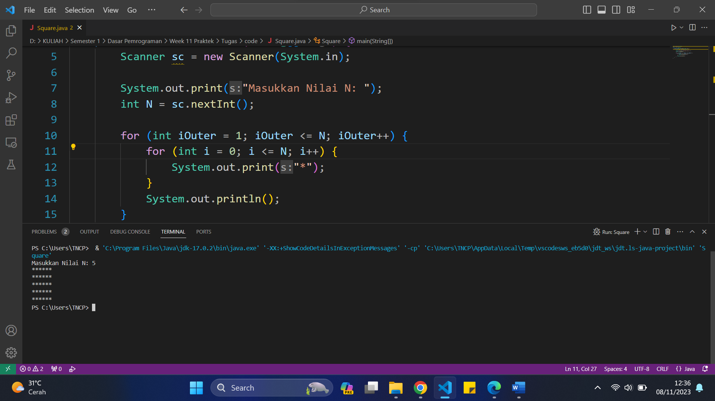

1. Jadi, apakah perbedaan kegunaan antara perulangan luar dengan perulangan yang berada didalamnya?

Jawab: Perulangan luar digunakan untuk menentukan jumlah dari baris, sedangkan perulangan dalam untuk menentukan jumlah dari kolom atau banyaknya karakter bintang

1. Mengapa perlu ditambahkan sintaks System.out.println(); di bawah perulangan dalam? Apa akibatnya jika sintaks tersebut dihilangkan?

Jawab: Karena digunakan untuk memulai baris baru setelah perulangan dalam sehingga setelah kode dari perulangan dalam selesai dapat dimulai kembali di baris baru, jika dihilangkan berakibat kode dalam perulangan dalam akan diteruskan hanya di satu baris saja

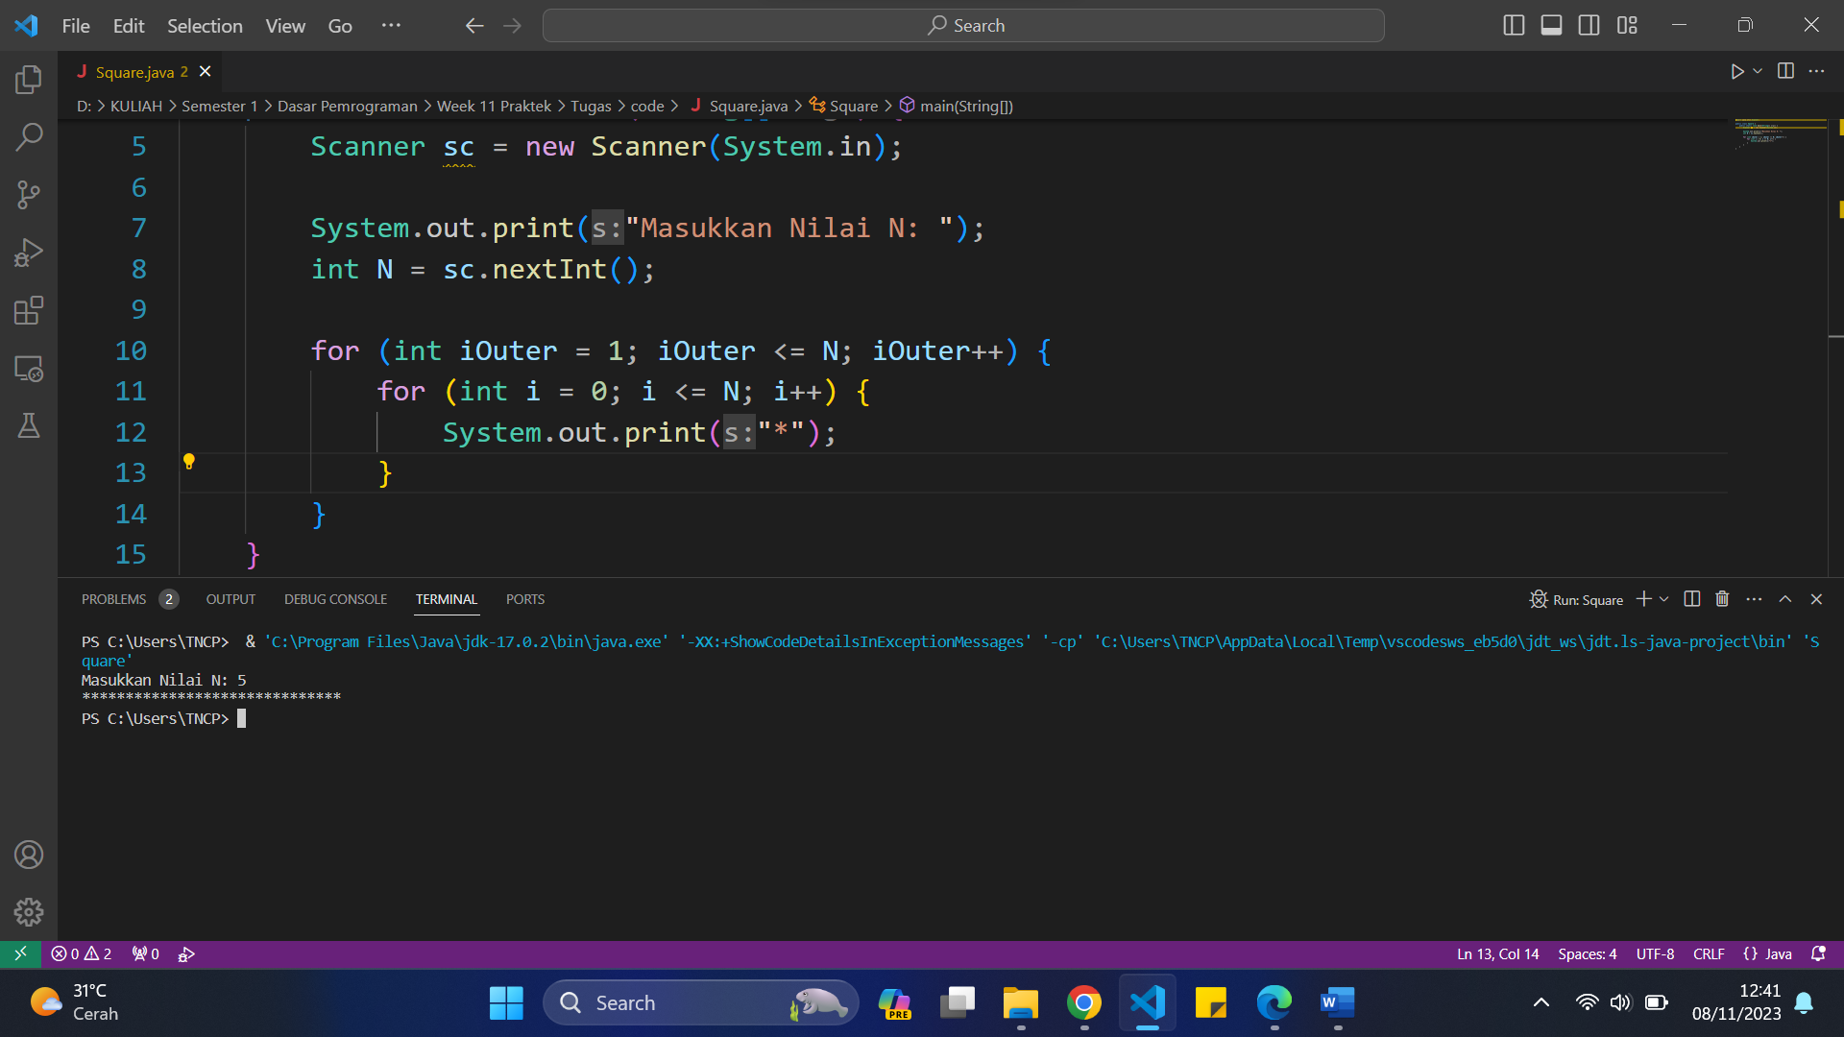

1. Silahkan commit dan push ke repository Anda.

Jawab: https://github.com/TNCP06/daspro-jobsheet11

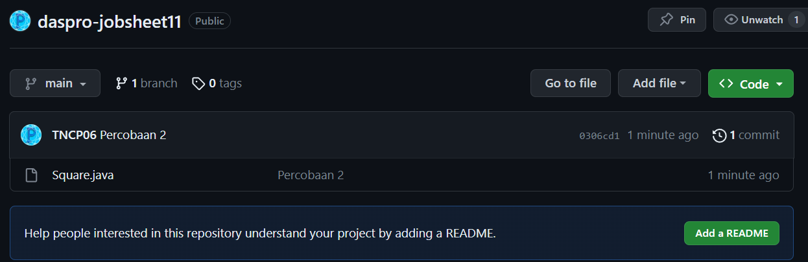

**Percobaan 3: Bintang Segitiga**

1. Perhatikan, apakah output yang dihasilkan dengan nilai N=5 sesuai dengan tampilan berikut?

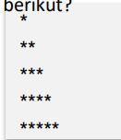

Jawab: Tidak sesuai, output karakter bintang terjadi hanya di satu baris



1. Jika tidak sesuai, bagian mana saja yang harus diperbaiki/ditambahkan? Jelaskan setiap bagian yang perlu diperbaiki/ditambahkan.

Jawab: Menambahkan sintaks kode System.out.println(); pada perulangan luar setelah perulangan dalam, karena masih memerlukan perintah untuk memulai setiap kode dari perulangan dalam di baris baru

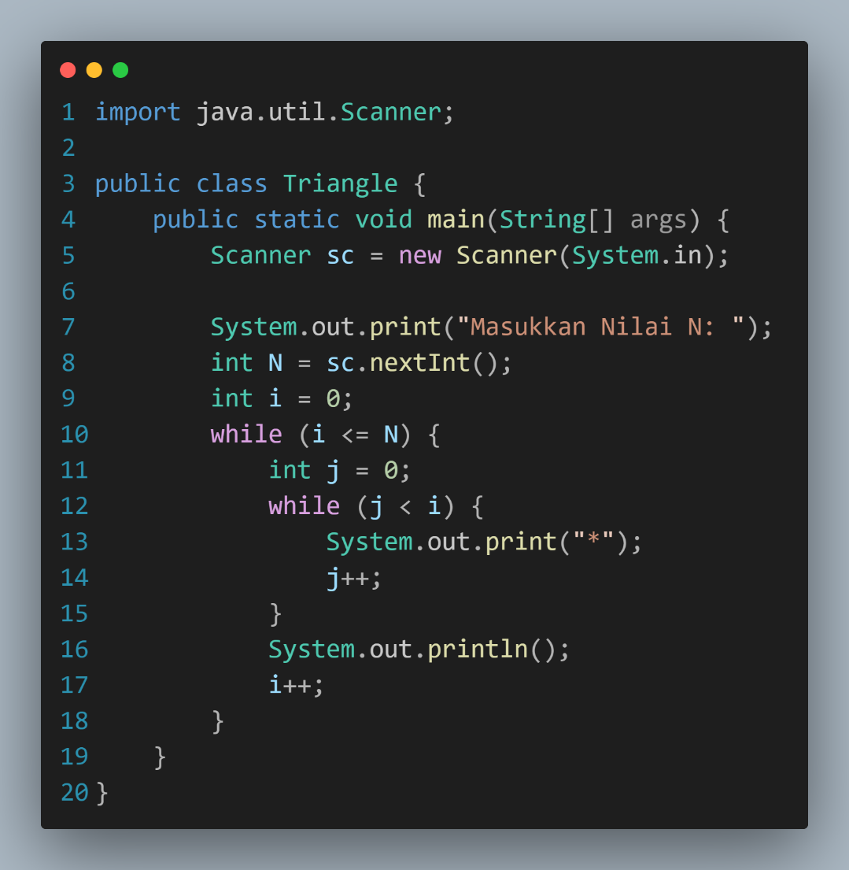

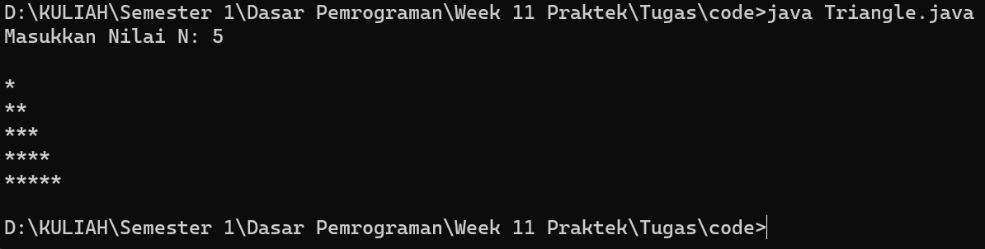

**Percobaan 4: Kuis Tebak Angka**

1. Jelaskan alur program di atas!

Jawab: Melakukan import library dan deklarasi dari Scanner untuk melakukan input dan random untuk menghasilkan angka acak, inisialisasi variabel menu dengan tipe data char yang bernilai ‘y’, melakukan perulangan utama do-while dengan kondisi untuk perulangan utama apabila nilai dari variabel menu sama dengan nilai ‘y’ atau ‘Y’ dengan berisi statement yaitu inisialisasi variabel number dengan tipe data int yang bernilai angka acak mulai dari 1 hingga 10 dan inisialisasi variabel success dengan tipe data boolean yang bernilai false, lalu membuat perulangan kedua atau perulangan dalam dimana user akan diminta input angka dalam variabel answer dengan tipe data int lalu input angka acak dari 1 sampai 10 setelah itu inisialisasi variabel success dengan nilai yang berupa kondisi apakah nilai variabel answer sama dengan nilai variabel success, jika nilai tersebut sama maka nilai variabel tersebut akan bernilai true dan perulangan dalam akan berakhir, setelah perulangan dalam terdapat statement dari perulangan utama atau luar yang dimana meminta user untuk melakukan input pada variabel menu apakah ingin mengulang permainan atau tidak, jika user melakukan input ‘y’ atau ‘Y’ maka permainan akan diulang kembali yang dimana kode akan dimulai kembali dari perulangan utama atau luar, apabila user tidak melakukan input yang diinginkan kondisi maka permainan berakhir dan kode selesai.

1. Apa yang harus dilakukan untuk tidak melanjutkan (tidak mengulangi) permainan tersebut?

Jawab: Dengan melakukan input nilai yang tidak sama dengan y atau Y pada sintaks kode setelah melakukan tebakan angka dengan benar

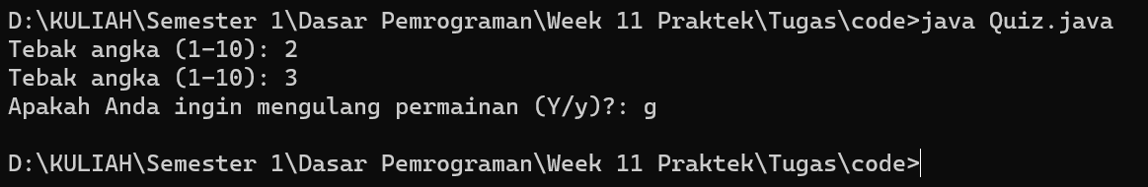

1. Modifikasi program di atas, sehingga bisa menampilkan informasi mengenai: input nilai tebakan yang dimasukkan oleh user apakah lebih kecil atau lebih besar dari jawaban/*number* yang di *random*!

Jawab:

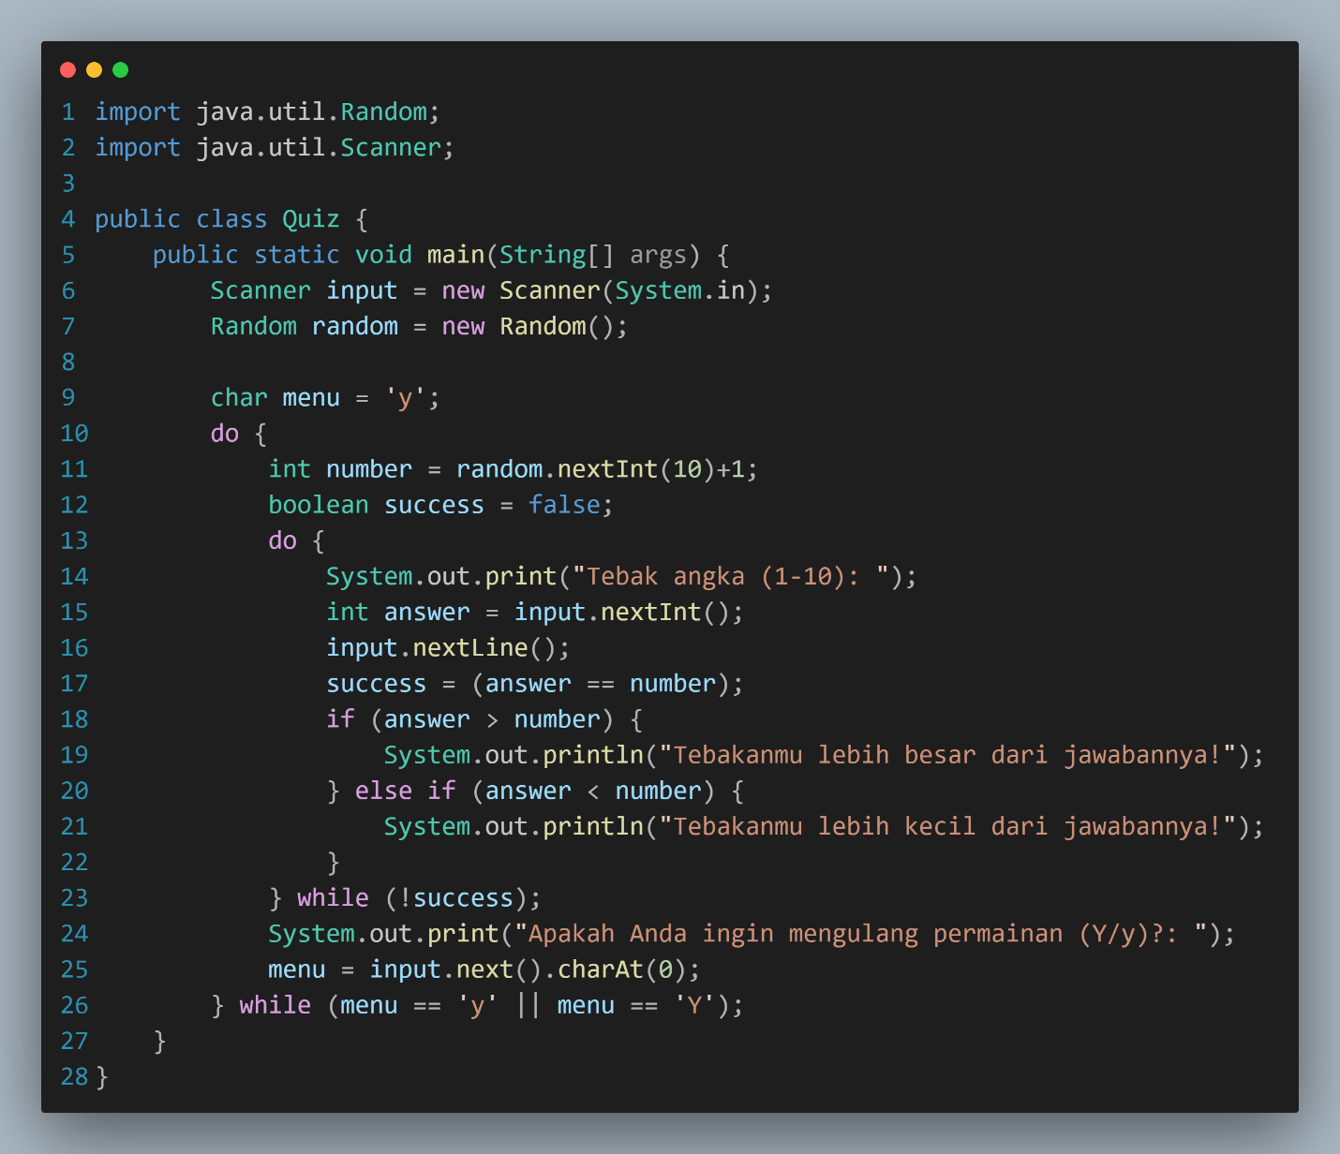

1. Silahkan commit dan push ke repository Anda!

Jawab:

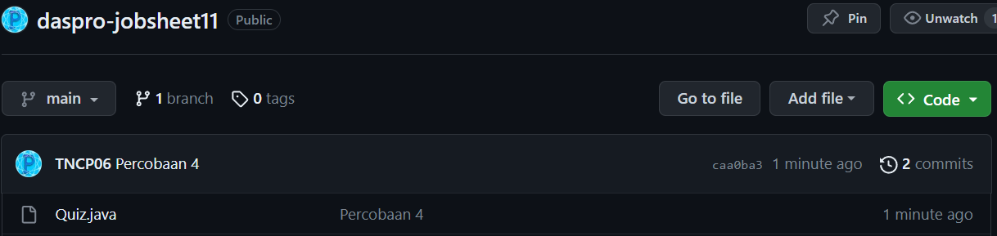

**Percobaan 5: Mengisi dan menampilkan array**

1. Jelaskan alur program di atas!

Jawab: Program dimulai dengan mengimpor pustaka java.util.Scanner untuk menerima masukan dari pengguna. Sebuah matriks dua dimensi temps dengan ukuran 5x7 (5 baris dan 7 kolom) dibuat untuk menyimpan data suhu harian dari 5 kota selama 7 hari. Pertama-tama, program memasuki loop luar (loop for) yang berjalan sebanyak 5 kali (karena ada 5 kota). Loop ini digunakan untuk mengumpulkan data suhu harian untuk setiap kota. Pada setiap iterasi loop, program mencetak "Kota ke-[i]" di mana [i] adalah nomor kota saat ini. Kemudian, program memasuki loop dalam (nested loop) yang berjalan sebanyak 7 kali (karena ada 7 hari dalam seminggu). Loop ini digunakan untuk mengumpulkan data suhu harian untuk setiap hari dalam kota yang sedang diproses. Program mencetak "Hari ke-[j + 1]: " di mana [j] adalah nomor hari saat ini. Pengguna diminta untuk memasukkan suhu harian untuk hari tersebut menggunakan sc.nextDouble(), dan suhu yang dimasukkan disimpan dalam matriks temps pada posisi yang sesuai [i][j]. Setelah data suhu harian untuk semua kota telah dikumpulkan, program mencetak baris kosong untuk memisahkan data kota. Selanjutnya, program memasuki loop luar lainnya untuk menampilkan data suhu harian yang telah dikumpulkan. Pada setiap iterasi loop, program mencetak "Kota ke-[i + 1]: " di mana [i] adalah nomor kota saat ini. Kemudian, program memasuki loop dalam (nested loop) yang berjalan sebanyak 7 kali (karena ada 7 hari dalam seminggu). Loop ini digunakan untuk mencetak suhu harian dari matriks temps untuk setiap hari dalam kota yang sedang diproses. Program mencetak suhu harian temps[i][j] diikuti oleh spasi untuk memisahkan suhu harian antar hari. Program selesai dan keluar setelah semua data suhu harian telah dicetak.

1. Silahkan modifikasi program di atas pada bagian untuk menampilkan array menggunakan foreach!

Jawab:

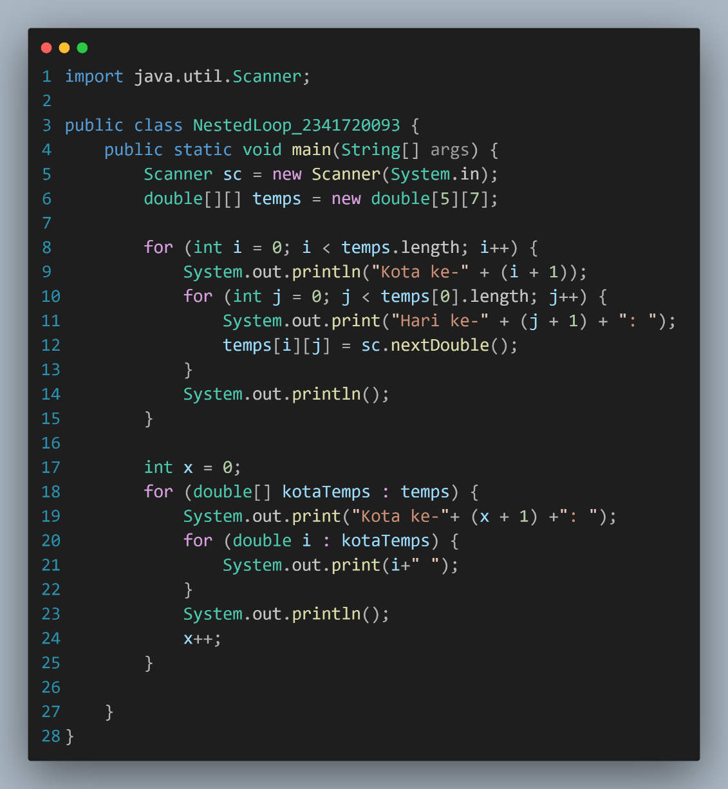

1. Modifikasi program di atas sehingga bisa menampilkan nilai rata-rata masing-masing kota!

Jawab:

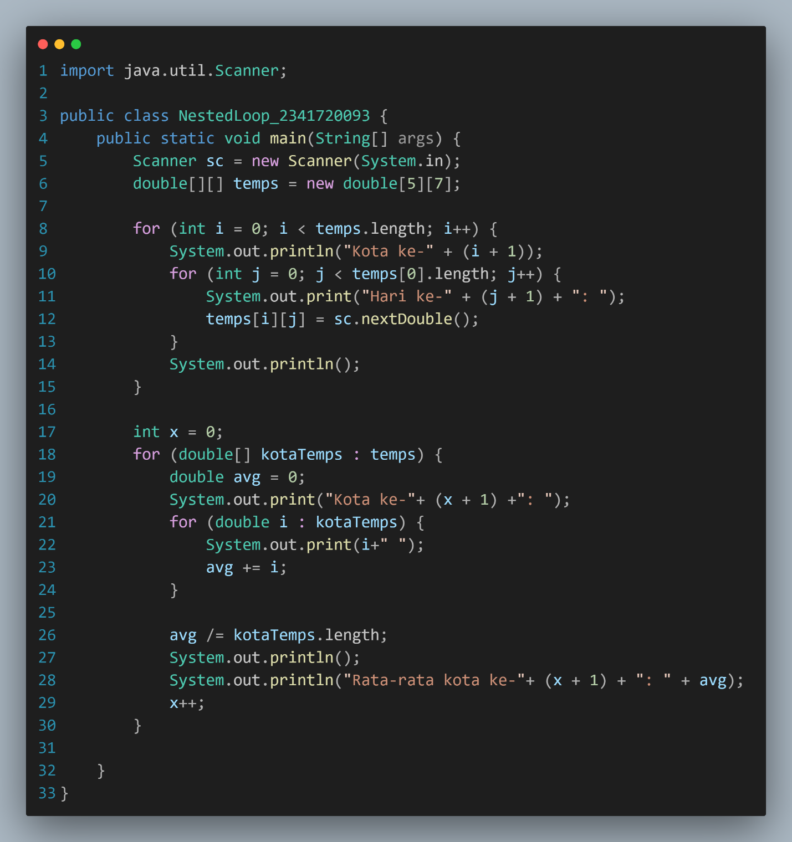

1. Silahkan commit dan push ke repository Anda.

Jawab:

